为什么想到做推荐系统这个项目？

随着信息技术和互联网的发展，人们逐渐从信息匮乏的时代走入了信息过载（information
overload）的时代①。在这个时代，无论是信息消费者还是信息生产者都遇到了很大的挑战：
作为信息消费者，如何从大量信息中找到自己感兴趣的信息是一件非常困难的事情；
作为信息生产者，如何让自己生产的信息脱颖而出，受到广大用户的关注，也是一件非常困难的事情。

推荐系统就是解决这一矛盾的重要工具。推荐系统的任务就是联系用户和信息，一方面帮助用户发现对自己有价值的信息，另一方面让信息能够展现在对它感兴趣的用户面前，从而实现信息消费者和信息生产者的双赢

推荐系统的基本任务是联系用户和物品，解决信息过载的问题

主流的推荐算法的局限性：
- 应用物品局限性：
  - 不同物品（音乐，商品），
  - 不同商品种类（百货-淘宝，单一货物-房子，车子）
  - 不同商品的流行度
- 应用用户局限性：
  - 新/老用户
  - 登录/匿名用户
  - 个性化用户
- 效率局限性：计算量，计算效率

系统应用前期工作：
将商品id，属性规范化，导入数据库

商品页面“埋点”工作

Web行为日志分析：
从获取的文本数据流中提取有价值的信息
用户id，
商品id，
行为（浏览，收藏）
日期

将分析结果导入数据库
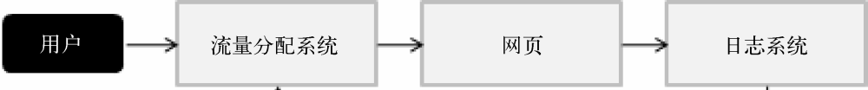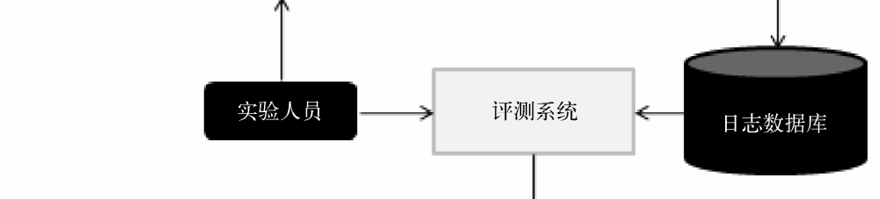

项目成果：

1.对于数据齐全的用户（已经登录）
最完整的做法->基于商品的协同过滤和基于内容相似的混合算法：
方法1：
数据要求：①用户id，商品id，评分rating ②商品id，以及商品属性
#对于电影，rating是看过后的评分
#对于商品，将rating评分改为基于浏览、购物车、收藏、购买对应的喜爱值，
计算商品i，j相似度：
- i，j的属性相似值（i，j在属性上很相似）
- i，j的用户喜爱相似值（同时浏览过i的人，很多还浏览了j）

成果：---ItemCF.py
创新性：基于物品的协同过滤的缺点就是无法提供个性化的推荐结果。
加入i，j的属性相似值，就能即共有他人经验，也保存了用户自身的个性

方法1.2：
对于已购买的，在付款处，或购物车处，推荐相关商品：相关推荐列表
#没有优化的基于物品的协同过滤算法：去掉评分，只求看了i商品的，大多都还看了j商品

成果：--- ItemCF_item.py

方法2：
#基于浏览记录的，推测“目标商品”的算法 （猜你在找这个）
利用前几天的浏览记录，得到“目标商品”：①属性值（平均），②属性权重（方差）
成果：---recommend_user_history.py 和 recommend_user_movies.py
创新性：适合用于购买某种需要深思熟虑的，贵重的商品，如房子，车子

#算法优化：1.用随机抽取检验对比不同方法的准确率和召回率 2.加入时间的惩罚函数

2.对于新用户（没有登录匿名）
方法1：
#开始页面：基于点击量和性价比等能反映商品价值的推荐（大家都爱这个）
基于流行度的算法（无个性化，适合放在开头）

成果：---recommend_user_new.py
好处：---应对用户冷启动

方法2：
#某商品页面下，基于协同过滤的算法（看了这个的人，大多还看了）---ItemCF_item.py
对于已购买的，在付款处，或购物车处，推荐相关商品：相关推荐列表
#没有优化的基于物品的协同过滤算法：去掉评分，看了i商品的，大多都还看了j商品

成果：--- ItemCF_item.py
优点：---应对用户冷启动，---很好的支持用户发现潜在的兴趣偏好。
无创新点

方法3：
#某商品页面下，基于商品属性的推荐（跟这个相似的还有）
基于内容属性的推荐

成果：---distance_house.py 和 distance_movies.py
好处：---应对物品冷启动（刚出现，无浏览记录，无热度的商品）

网站位置 | 推荐理由 | 主要目标
首页 | 个性化新品 | 依据用户偏好推荐新品，给用户提供比较新颖的商品
商品详情页 | 看过该商品的用户还看过； 看过该商品的用户还买过 | 相关商品推荐，降低寻找商品成本，提高用户体验，促进购买
购物车页 | 买过该商品的用户还买过 | 提升客单价
会员中心页 | 与用户最近的浏览历史相关 | 推荐与最近浏览历史记录相关的商品，提升复购率
收藏页 | 收藏了该商品的用户还收藏了 | 引导用户多收藏商品，获取更多用户反馈
搜索结果页 | 搜索了该词的用户还搜索了 | 搜索词推荐，帮助用户发现其需求，引导用户浏览更多页面
品牌页 | 与当前品牌相关的品牌 | 完善内链结构，使得相关品牌之间浏览跳转更流畅
品类页 | 与当前品类相关的品类 | 完善内链结构，使得相关品类之间浏览跳转更流畅

